Игры и упражнения для устранения оптической дисграфии у детей с нарушением зрения.

Дисграфия – частичное расстройство процесса письма, связанное с недостаточной сформированностью (или распадом) психических функций, участвующих в реализации и контроле письменной речи. Дисграфия проявляется стойкими, типичными и повторяющимися ошибками на письме, которые не исчезают самостоятельно, без целенаправленного обучения.

Оптическая дисграфия — дисграфия, связанная с недоразвитием зрительного гнозиса, анализа, синтеза, пространственных представлений, проявляется в заменах и искажениях букв на письме. В основе оптической дисграфии лежит недостаточная сформированность зрительно-пространственных представлений и зрительного анализа и синтеза. Все буквы русского алфавита состоят из набора одних и тех же элементов («палочки», «овалы») и нескольких «специфичных» элементов. Одинаковые элементы по-разному комбинируясь в пространстве, и образуют различные буквенные знаки: и, ш, ц, щ; б, в, д, у... Если ребенок не улавливает тонких различий между буквами, то это непременно приведет к трудностям усвоения начертания букв и к неправильному изображению их на письме.

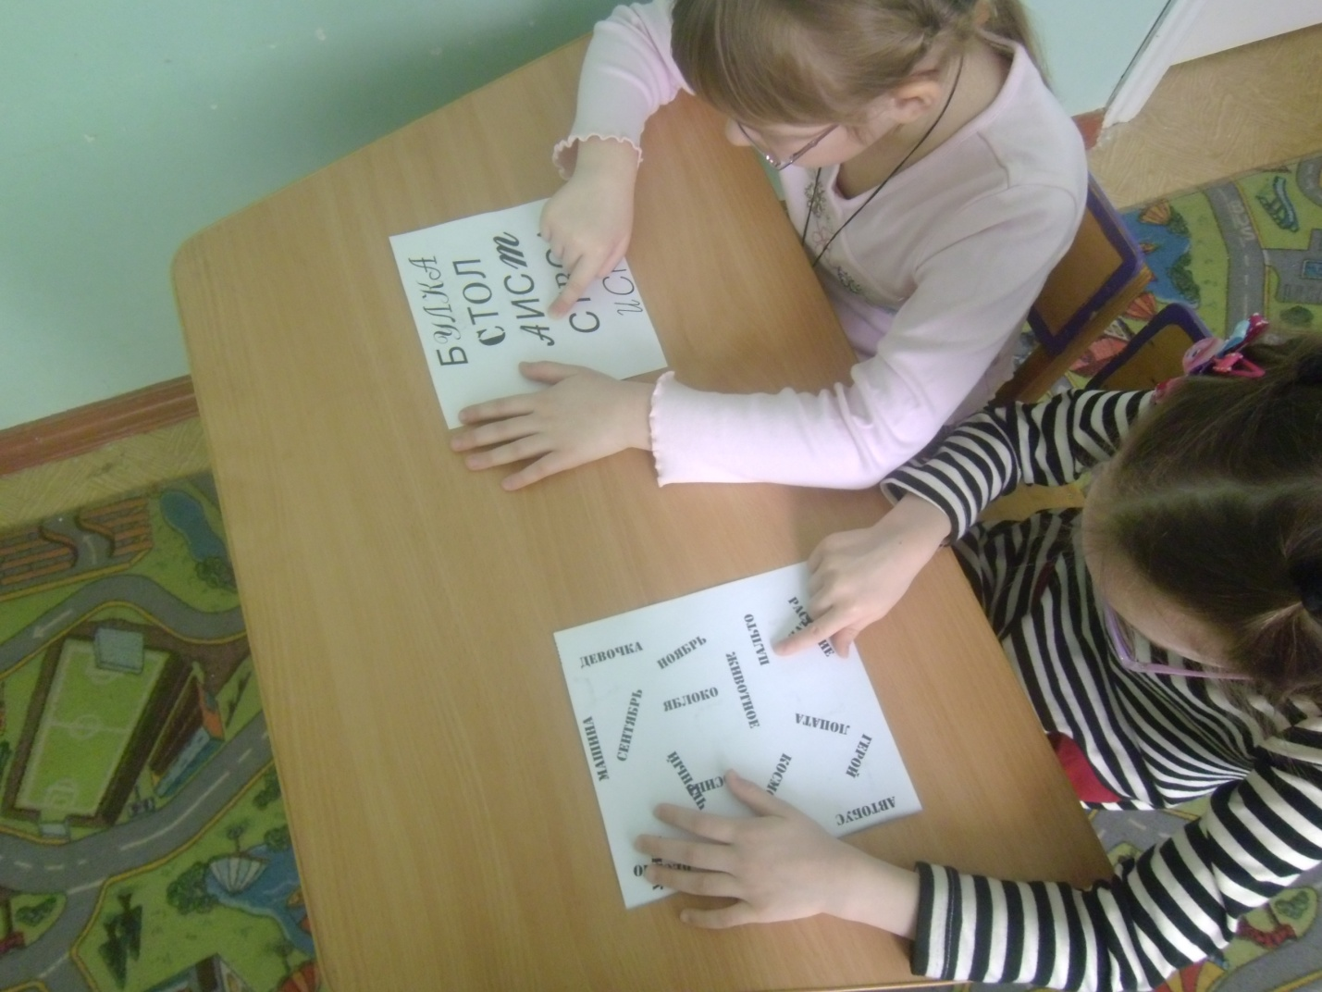

Ошибки, наиболее часто встречающиеся на письме:
- недописывание элементов букв (связано с недоучетом их количества): Л вместо М; Х вместо Ж и т.д.;
- добавление лишних элементов;
- пропуски элементов, особенно при соединении букв, включающих
одинаковый элемент;
- зеркальное написание букв.

Таким образом, дисграфия никогда не возникает «из ничего»! Работа
по устранению дисграфии должна начинаться не в школе, когда обнаружатся
специфические ошибки на письме, а в дошкольном возрасте, задолго до
начала обучения ребенка грамоте. Дети, страдающие дисграфией, нуждаются в специальной
логопедической помощи, так как специфические ошибки письма не могут
быть преодолены обычными школьными методами.

Виды оптическойдисграфии
К оптическойдисграфии относится зеркальное письмо, которое иногда отмечается у левшей, а также при органических поражениях мозга.
Выделяют литеральную форму оптической дисграфии, при которой наблюдается нарушение узнавания и воспроизведения даже изолированных букв. При вербальной форме оптической дисграфии изолированные буквы воспроизводятся правильно, но при написании слова наблюдаются искажения, замены букв оптического характера.
Важно учитывать, что дисграфию значительно легче предупредить, чем устранить.
К мерам ранней профилактики дисграфии относится целенаправленное развитие у ребенка тех психических функций, которые необходимы для нормального овладения процессами письма и чтения.

Для детей со зрительной патологией характерными являются следующие ошибки письма:
- плохое запоминание и различение конфигурации букв;
- неадекватное формирование зрительного образа буквы, графических элементов, приводящее к смешению сходных по конфигурации букв и элементов;
- пропуски или появление новых (лишних) элементов буквы;
- «зеркальное» написание букв, носящее стойкий характер;
- ошибки пространственного характера, связанные со смешением букв, элементов;
- нарушение границ рабочего поля строки;
- трудности при анализе рабочего поля.

Профилактическая работа по предупреждению оптической дисграфии у детей с косоглазием и амблиопией – это сложный процесс, требующий целенаправленного, систематического коррекционно-логопедического воздействия.

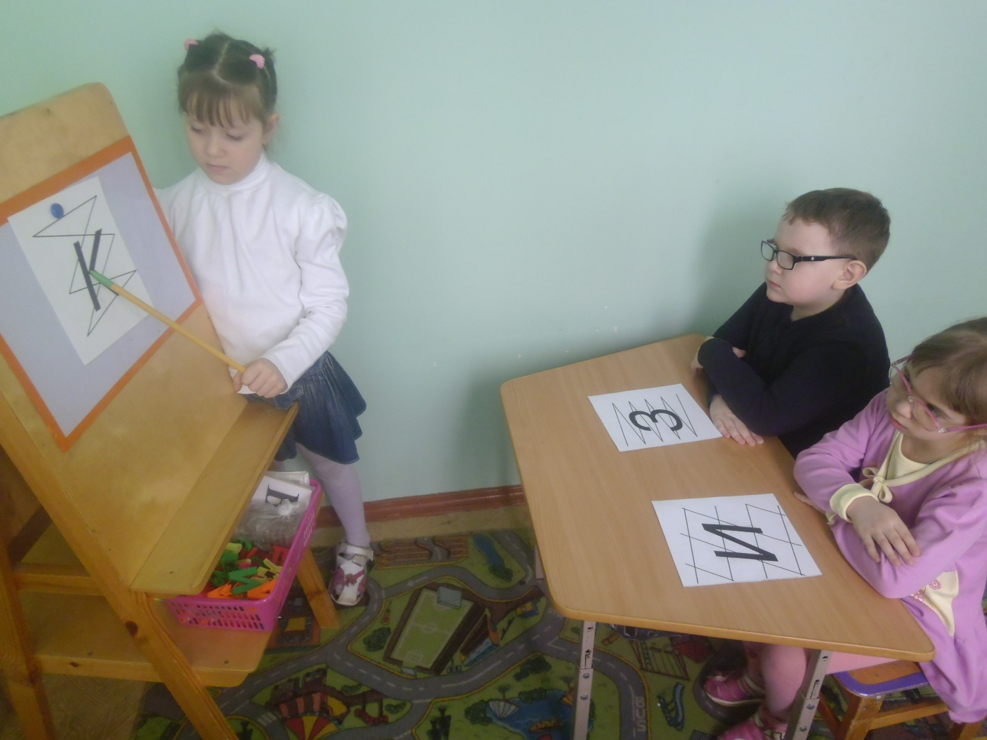

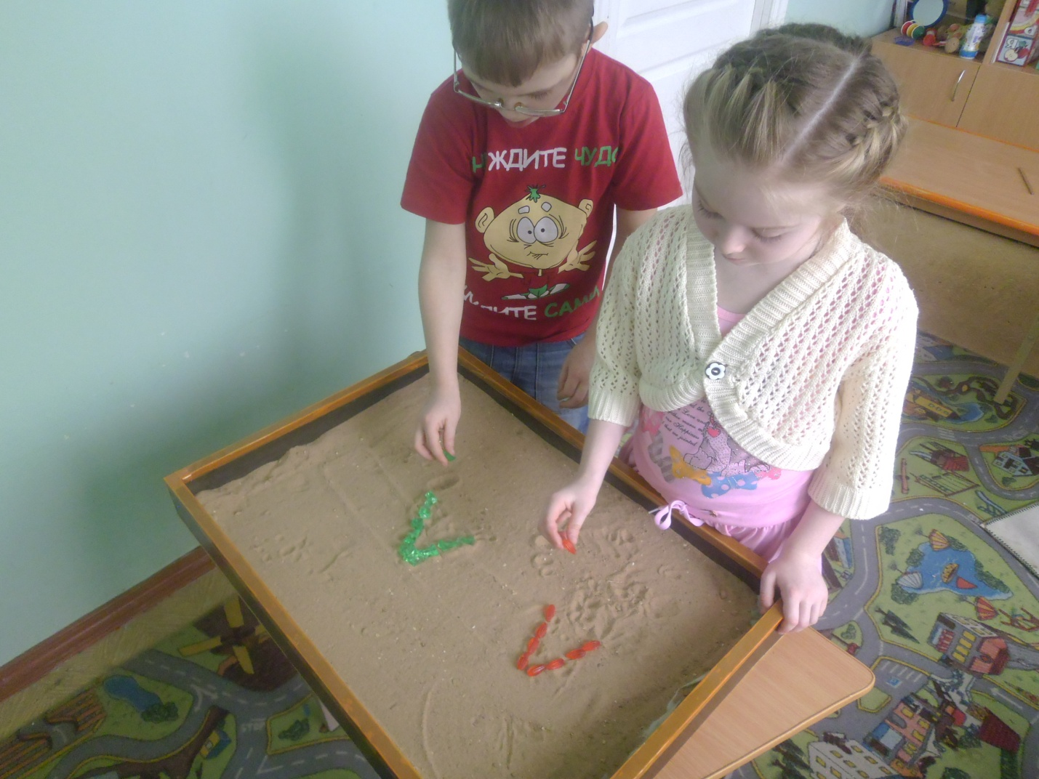

ЗАДАЧИ ПРОФИЛАКТИКИ ОПТИЧЕСКОЙ ДИСГРАФИИ У ДЕТЕЙ С НАРУШЕНИЕМ ЗРЕНИЯ:

- уточнение и расширение объема зрительной памяти;
- формирование, развитие и совершенствование зрительного восприятия и предметных представлений;
- развитие зрительного анализа и синтеза;
- развитие зрительно-моторной координации;
- формирование речевых средств, отражающих зрительно-пространственные отношения;
- дифференциация смешиваемых по оптическим и кинетическим признакам букв.

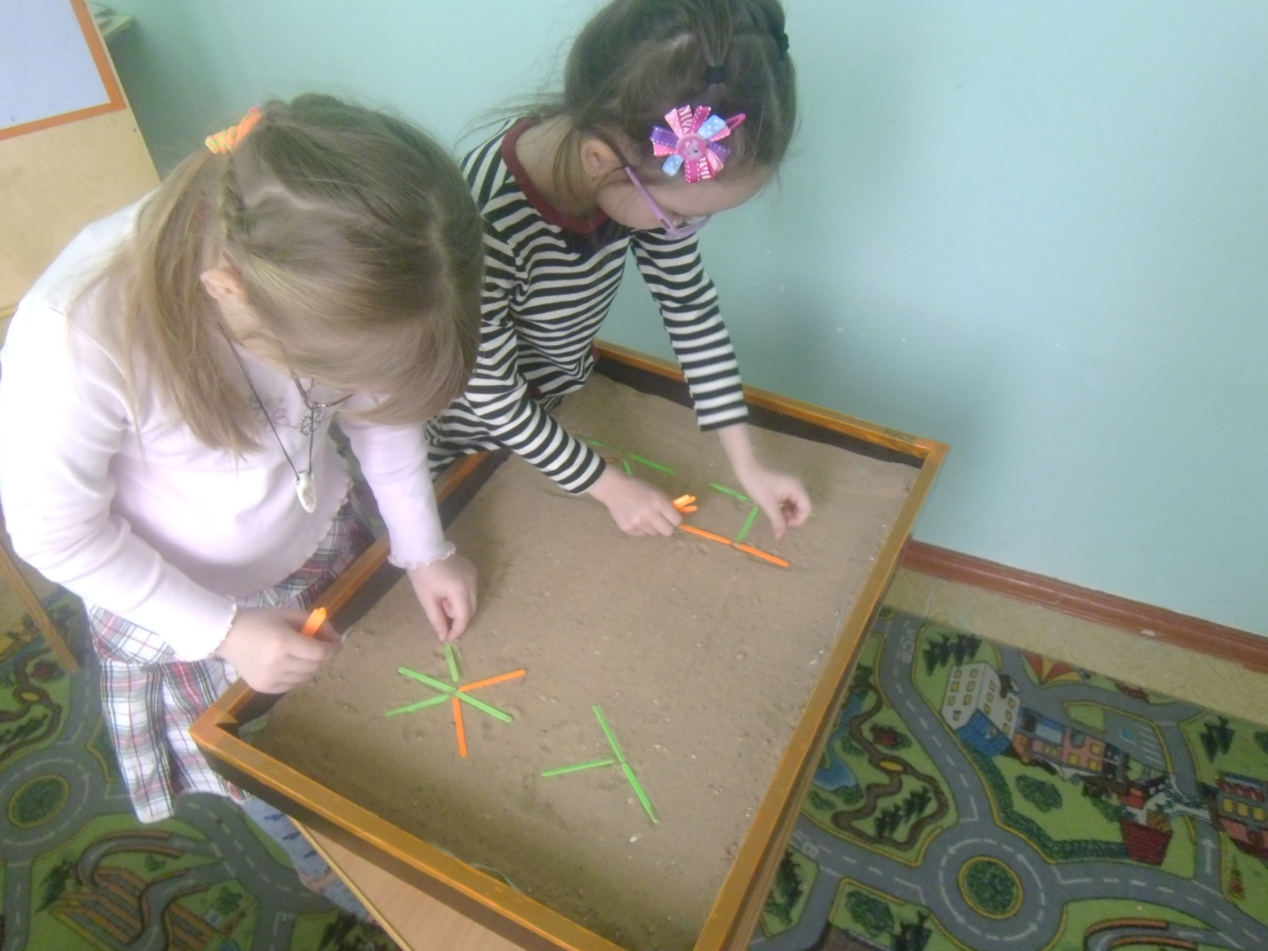

Средствами профилактики оптической дисграфии у дошкольников являются различные дидактические игры и упражнения.

1).Одним из направлений профилактической и коррекционной работы при устранении дисграфии является развитие зрительного гнозиса (предметного и буквенного), а также формирование зрительно-пространственных представлений:
постепенное уменьшение числа информативных признаков о предмете:
- реальный предмет, изображенный на картинке;
- изображенный контур предмета;
- изображенный силуэт предмета;
- пунктирное изображение.

2). Автоматизация зрительных представлений графических образов
букв, дифференциация букв, имеющих оптические сходства:
1. Назвать буквы.
2. Назвать пары букв.
3. Найти и назвать неправильно написанные буквы.
4. Дорисовать недостающие элементы букв. Назвать эти буквы.
5. Узнать и назвать буквы.
6.«Почини букву, цифру»
7.Обводка, штриховка, закрашивание буквы(цифры), дописывание недостающих элементов
8.Вырежи букву; вылепи букву из пластелина(теста); выложи букву
9.Карточки с буквами(цифрами) из бархатной(наждачной) бумаги помогающие подключить компенсаторные процессы(тактильное восприятие).
«Узнай букву(цифру) на ощупь»
10. Д/и «Чудесный мешочек» (объемные буквы и цифры)
11.Найди правильные буквы(цифры) среди зеркально отображенных

3). Способность узнавать буквы независимо от пространственного положения
1.«Зашумленные» изображения букв и цифр
2.Помоги буквам занять свои домики (по написанию)

4). Способность восстанавливать пространственную структуру целостного изображения.
Допиши букву по части
Составь букву по частям
Выкладывание букв, цифр из мозаики, палочек, косточек и т.п
Ребусы, кроссворды.
«Волшебный экран» (узнавание предметов в вертикальной плоскости в затрудненном зрительном восприятии).

Дифференциация букв должна происходить на всех уровнях организации речевой деятельности в следующей последовательности:
1) изолированное написание букв;
2) в слогах;
3) в словах;
4) в словосочетаниях;
5) в предложениях;
6) в тексте.-
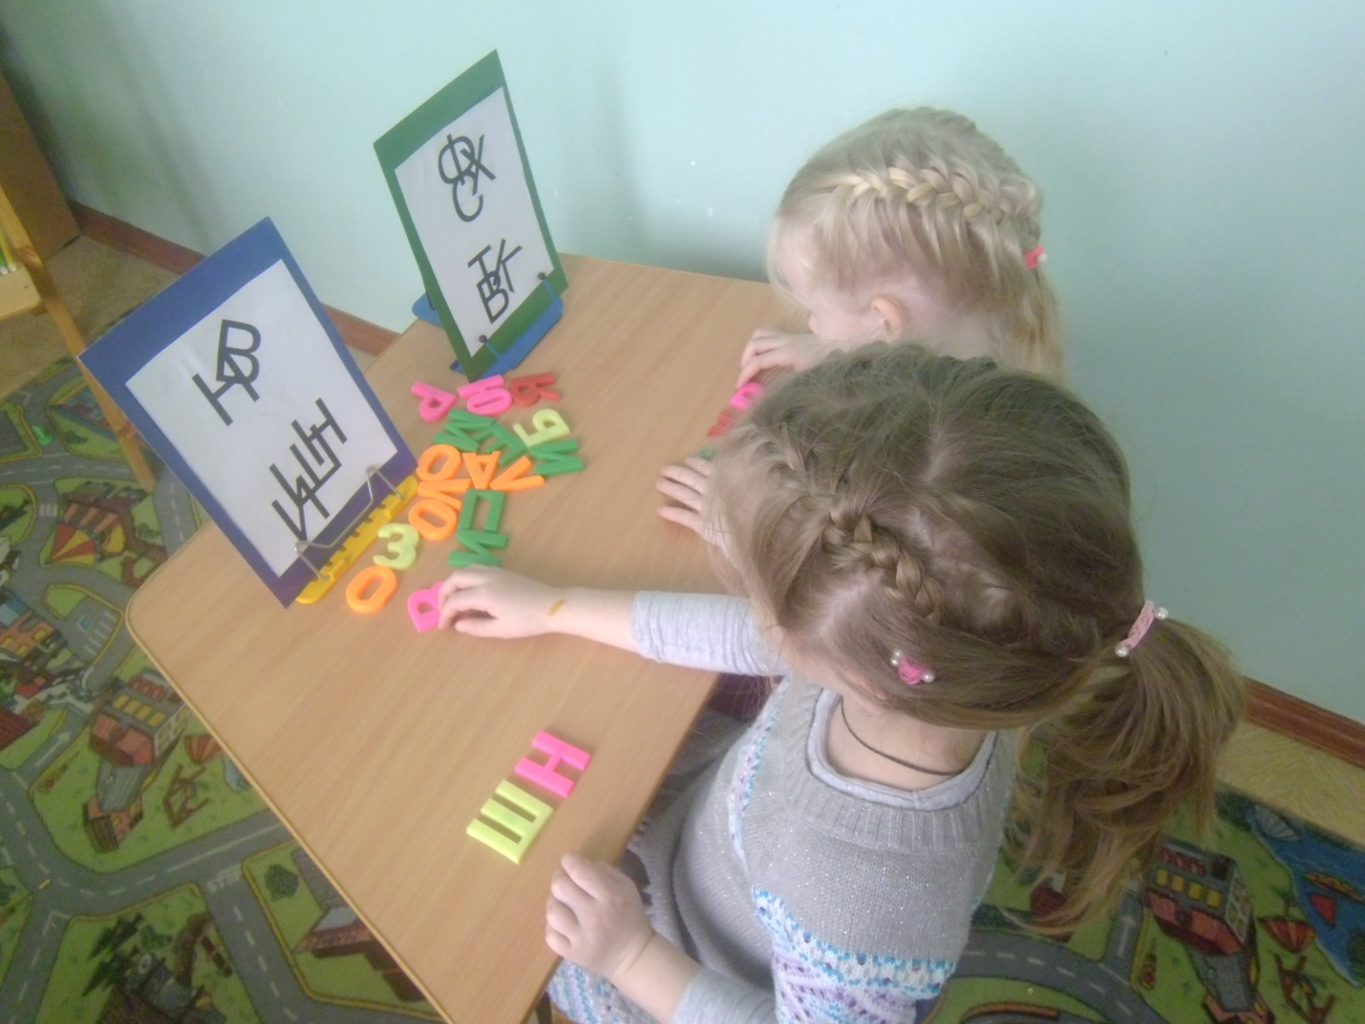

Если ребенок в дошкольном возрасте будет выполнять подобные игровые задания, то пространственные представления, зрительный анализ и синтез к началу школьного обучения окажутся у него сформированными и различение похожих по начертанию букв не будет вызывать трудностей и, следовательно, возможность возникновения оптических форм дисграфии и дислексии будет сведена к минимуму.

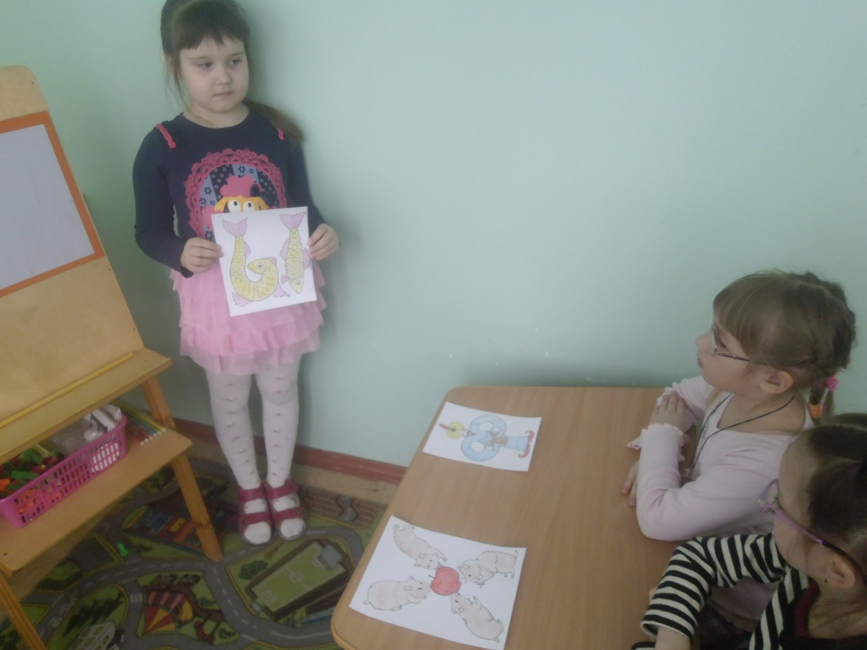

В заключение, хочется вспомнить слова К.Д. Ушинского, так как в них на наш взгляд, отражены многие направления профилактической работы по предупреждению чтения и письма. Он писал: «… метода, предлагамая мною, в сущности, очень проста. Вот она в главных чертах: Приучить слух дитяти к отысканию отдельного звука в слове; Приучить язык дитяти к отчетливому произношению звуков; Приучить глаз и руку дитяти к письму элементов букв; Приучить внимание дитяти останавливаться на словах и звуках, их составляющих; Приучить глаз и руку, и слух, и язык, и внимание дитяти разлагать и складывать слова, представляемые в уме, произносимые, писанные и печатные.»

Рекомендуемая и использованная литература.

1 Бурина Е.Д. Такие похожие разные буквы. Тренинг по дифференциации сходных по начертанию букв. – СПб.: КАРО, 2008. - 96 с.
2.Ефименкова Л.Н. Коррекция устной и письменной речи учащихся начальных классов – М., 2001
3. Иншакова О.Б. Развитие и коррекция графо-моторных навыков у детей 5-7 лет. Пособие для логопеда. – М.: Владос, 2003. – 112 с.
4. Лалаева Р.И. Нарушения чтения и пути их коррекции у младших дошкольников
– С-Пб., 1998
5. Мазанова Е.В. Коррекция оптической дисграфии. – М.: ГНОМиД, 2006. – 88 с
6.Милостивенко Л.Г. Методические рекомендации по предупреждению ошибок чтения и письма у детей – С-Пб., 1995
7. Хрестоматия по логопедии / под ред. Волковой Л.С. Т2 - М.,1997
8. Ястребова А.В., Спирова Л.Ф., Бессонова Т.П. Учителю о детях с недостатками речи – М., 1996

